Tugas Pertemuan 7 – Perancangan Arsitektur Perangkat Lunak

1. Penentuan Arsitektur Sistem
Aplikasi ini akan dikembangkan menggunakan kombinasi Layered Architecture (Arsitektur Berlapis) dan pola MVC (Model-View-Controller).

2. Alasan Pemilihan Desain
- Separation of Concerns (Pemisahan Tanggung Jawab): Dengan MVC, logika bisnis (Model), tampilan antarmuka (View), dan pengatur alur data (Controller) terpisah secara jelas. Ini memecahkan masalah utama pada Contoh Permasalahan di gambar image_113c7d.png (aplikasi sulit dikembangkan karena arsitektur tidak jelas).
- Kemudahan Maintenance & Skalabilitas: Jika ada perubahan pada tampilan UI (View), kita tidak perlu mengutak-atik logika database (Model), begitu pula sebaliknya. Hal ini membuat kode lebih rapi dan modular.
- Arsitektur Standar Industri: Pendekatan berlapis ini diadopsi oleh framework modern skala besar, sehingga memudahkan kolaborasi tim jika developer lain ikut mengembangkan sistem di kemudian hari.

3. Diagram Arsitektur Sistem (MVC & Layered)

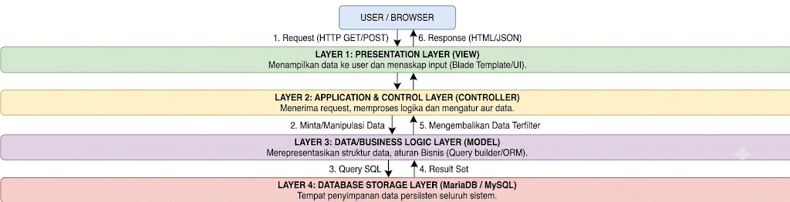

Penjelasan Alur Kerja Diagram:
- User melakukan aksi pada browser (misal: klik tombol simpan), mengirimkan Request ke server.
- Controller menangkap request tersebut, memeriksa validitasnya, lalu memanggil fungsi yang ada pada Model.
- Model melakukan interaksi langsung dengan Database menggunakan query untuk mengambil atau menyimpan data.
- Database mengembalikan hasil data yang diminta ke Model.
- Model meneruskan data tersebut kembali ke Controller setelah diproses sesuai logika bisnis.
- Controller menyuntikkan data tersebut ke dalam View, lalu mengirimkan hasilnya kembali ke browser User dalam bentuk tampilan web yang utuh.

